**作画步骤**

（1）果实。中锋用笔 紫色：花青+胭脂 绿色：花青+藤黄

（2）叶子。侧蜂用笔 一片叶子分4笔，叶子颜色要**有轻有重**

（3）藤蔓。中锋用笔 **重墨**

（4）果蒂。中锋用笔 **重墨**，点之前确认果实是半干状态

（5）叶筋。中锋用笔 **重墨**，点之前确认果实是半干状态

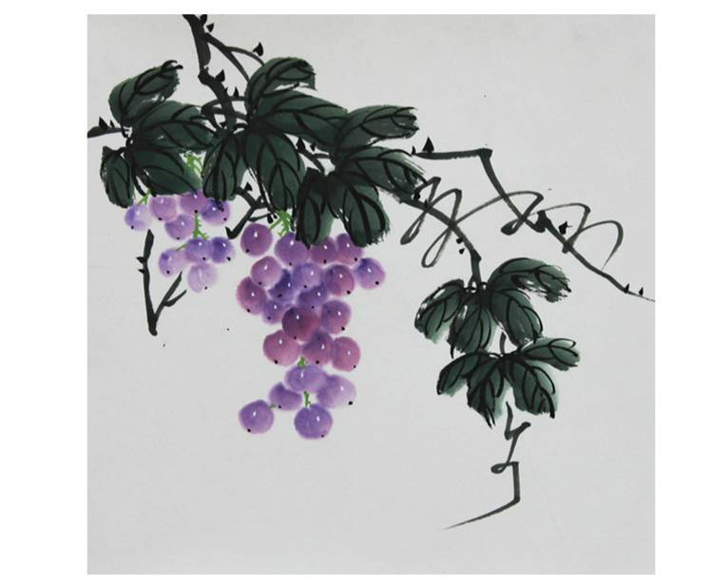**注意点：一串葡萄颜色要有层次。整串的形状要好看。每一个果实挨着要紧密。果实有前有后。一串葡萄要长在藤上。**